# **【高速先生原创|生产与高速系列】TX RX分层，怎么分才对？**

作者：刘丽娟 一博科技高速先生团队队员

【关键词 keyword】串扰、分层

【内容摘要 description】

TX、RX分层的字面意思，就是TX、RX不同层。但是，是不是只要不同层，你就真的达到了控制串扰的目的呢？

【正文】

上周和大家讨论了TX、RX为什么要分层，并抛出了一个具体的布线问题：BGA需要出4行线，2行TX、2行RX，但是分两种BGA pin定义（如下图所示），针对这两种BGA pin定义我们该如何出线？

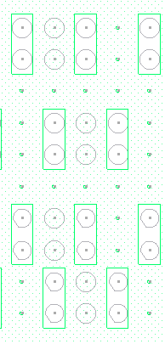 

RX

RX

TX

TX

RX

RX

TX

TX

图1

有同学已经知道要TX、RX分层出线以减小串扰。TX、RX分层的字面意思，就是TX、RX不同层。但是，是否只要不同层，你就真的达到了TX、RX分层的意义呢？比如下图所示左边的BGA pin排列，如果采用右边的出线层安排，我们来看看layer3、layer5层的TX信号对layer8层的RX信号的串扰。

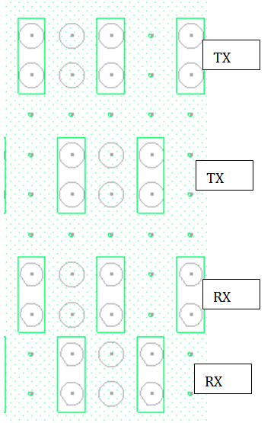 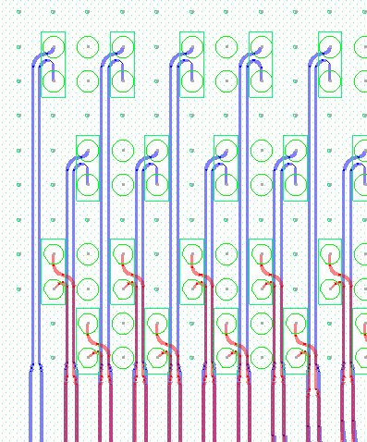

**RX: Layer10**

**RX: Layer8**

**TX: Layer5**

**TX: Layer3**

图 2

为了让大家对layer3/5的TX走线与layer8的RX过孔的位置关系一目了然，我分别把俯视图、侧面图展示出来：

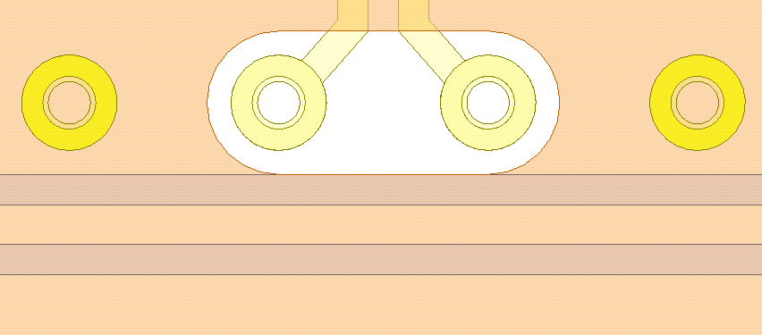

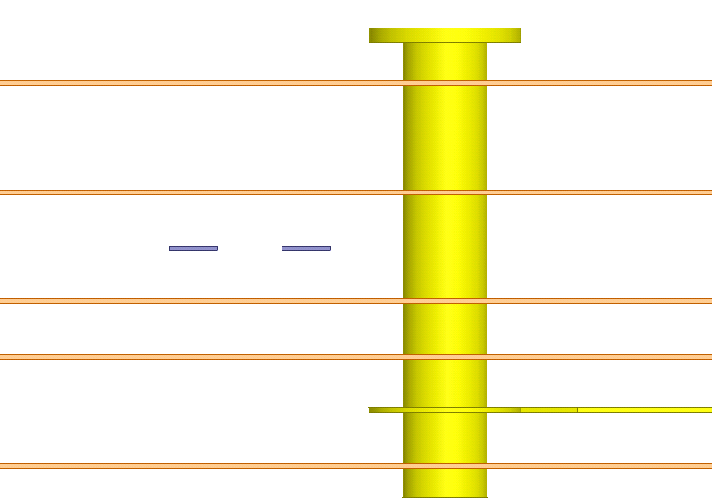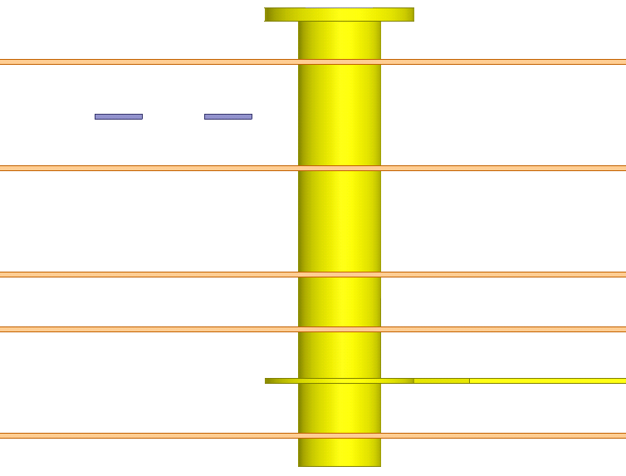

TX出线layer3

TX出线layer5

RX Via出线在layer8

针对上图所示的两种出线方式，layer3、layer5层的TX对Layer8层的Rx信号，串扰量如下所示：

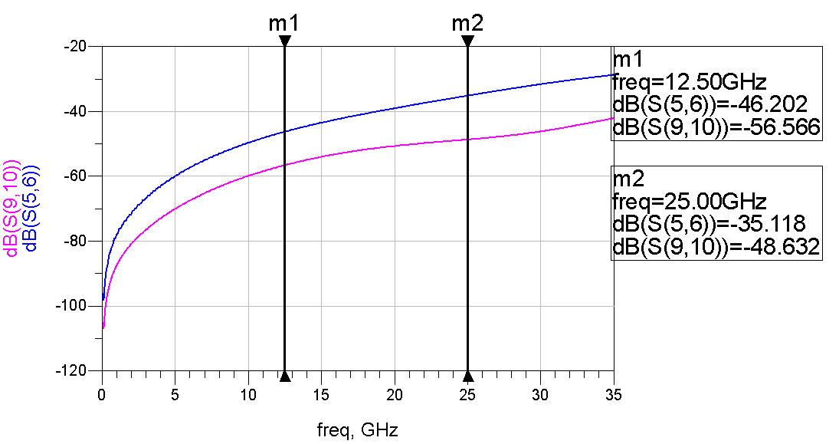

TX出线在layer3，Rx via出线在layer8

TX出线在layer5，Rx via出线在layer8

上面两条串扰线，给我们展示了两个东西：

1. TX、Rx分层没分对，就跟没分层一样。比如TX出线在layer3，它在12.5GHz处，对RX@layer8的串扰达到-46.2dB，比上周说的TX、RX同层所产生的-47.3dB的串扰还大。
2. TX、Rx分层没分对，TX、RX出线层离的越远串扰越大。比如TX在12.5GHz处对RX@layer8的串扰，layer3的TX与layer5的TX多了10dB。

上周我们说TX、RX如果不分层，80mVpp Rx信号可能扛不住1200mVpp TX信号的“小拳拳”，现在TX、RX分层了，怎么串扰还这么大呢？这是因为1200mVpp TX虽然用小拳拳捶不着你了，但人家会用道具，改拿棍子怼你了。只要力道够，照样把你怼趴下，甚至比小拳拳捶的还疼。

想要彻底不挨揍，就得切断TX信号的影响，简单地说，就是主动远离TX的控制范围，站在小拳拳打不着、拿棍子也怼不着的距离外。那么TX手里的棍子是什么呢，有多长？——TX手里的棍子，就是过孔的铜柱；长度就是过孔的长度。

我们别办法让TX不拿棍子，但我们可以用菜刀把它的棍子切短。对过孔背钻，就使得过孔的长度就变短，再让RX信号站在过孔长度范围以外。喏~~~就是下面这个样子的啦~~

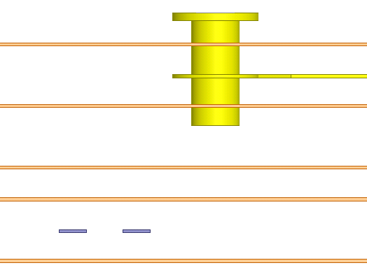

TX出线layer8

RX Via出线在layer3

那么BGA要TX、RX分层，怎么分层才是正确的分层？简单、粗暴放答案，看图说话：

 

**错误的分层**

**RX: Layer10**

**RX: Layer8**

**TX: Layer5**

**TX: Layer3**



**正确的分层**

**RX: Layer3**

**RX: Layer5**

**TX: Layer8**

**TX: Layer10**

针对上图所示的出线方式，layer8层的TX对Layer3层的Rx信号，串扰量如下图红色线所示：在12.5GHz的串扰从-46dB迅速降至-80dB！！

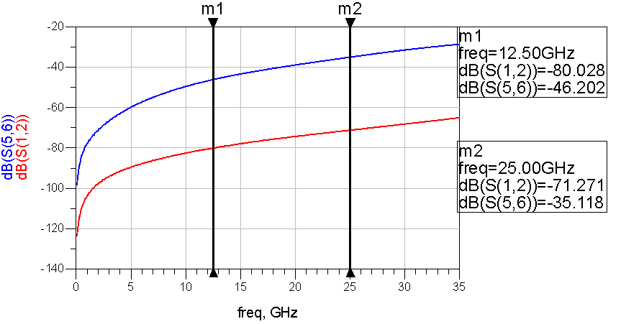

TX出线在layer3，Rx via出线在layer8

TX出线在layer8，Rx via出线在layer3

好了，现在来回答上周抛出的问题，两种pin定义的BGA该如何分层。

1. 针对TX/TX/RX/RX pin排列的BGA：如果PCB层数够，每一行BGA过孔用一层出线，共4个布线层；如果PCB层数不够，可以两行BGA过孔用一层出线，共2个布线层，具体如下图所示：



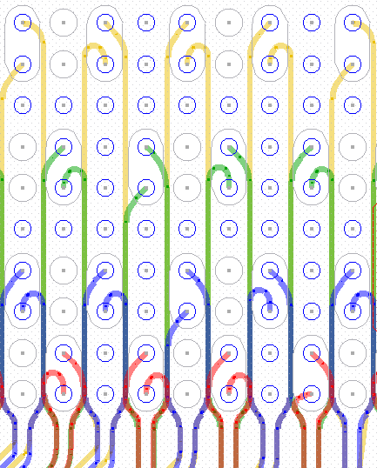

**RX: Layer4**

**RX: Layer6**

**TX: Layer8**

**TX: Layer10**

**TX: Layer8**

**TX: Layer8**

**RX: Layer4**

**RX: Layer4**

TX/TX/RX/RX pin排列的BGA区域出线方式

1. 针对TX/RX/TX/RX pin排列的BGA：只能每一行BGA过孔用一层出线，共4个布线层，具体如下图所示：

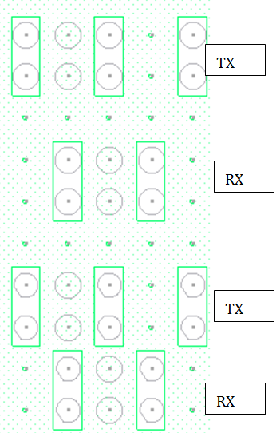 

**RX: Layer4**

**TX: Layer6**

**RX: Layer8**

**TX: Layer10**

TX/RX/TX/RX pin排列的BGA区域出线方式

总的原则是：想办法切断过孔的影响。

**【关于一博】**

一博科技成立于2003年3月，专注于高速PCB设计、PCB制板、SMT焊接加工和供应链服务。我司在中国、美国、日本设立研发机构，全球研发工程师600余人。

一博旗下PCB板厂位于深圳松岗，采用来自日本、德国等一流加工设备，TPS精益生产管理以及品质管控体系的引入，致力为广大客户提供高品质、高多层的制板服务。

一博旗下PCBA总厂位于深圳，并在上海、成都设立分厂，厂房面积15000平米，现有20条SMT产线，配备全新进口富士XPF、NXT3、AIMEX III、全自动锡膏印刷机、十温区回流炉、波峰焊等高端设备，并配有AOI、XRAY、SPI、智能首件测试仪、全自动分板机、BGA返修台、三防漆等设备，专注研发打样、中小批量的SMT贴片、组装等服务。作为国内SMT快件厂商，48小时准交率超过95%。常备一万余种YAGEO、MURATA、AVX、KEMET等全系列阻容以及常用电感、磁珠、连接器、晶振、二三极管，源自原厂或一级代理，现货在库，并提供全BOM元器件供应。

**【关于高速先生】**

高速先生由深圳市一博科技有限公司R&D技术研究部创办，用浅显易懂的方式讲述高速设计，成立至今保持每周发布两篇原创技术文章，已和大家分享了百余篇呕心沥血之作，深受业内专业人士欢迎，是中国高速电路第一自媒体品牌。



扫一扫，即可关注